Krąg tematyczny: Dbamy o naszą planetę
TEMAT: SEGREGUJEMY ODPADY.

Poranną propozycją może być zabawa w „Głoski w imieniu”:
Rodzic może poprosić dziecko, aby zapisało i policzyło samodzielnie głoski, które tworzą imię np.: swoje, mamy, taty, babci, cioci, rodzeństwa itp.
Ważne, by zapytać dziecko, jaką formę imienia wybrało do zabawy, od tego zależy poprawność odpowiedzi. Po sprawdzeniu rodzic może zaproponować dziecku, by zapisało obok na kartce cyfrę, która oznacza liczbę głosek w imieniu.

Następną propozycją czynności może być pogadanka pod nazwą „Akcja-segregacja”
Rodzic może poprowadzić z dzieckiem rozmowę na temat tego, w jaki sposób segregują
śmieci w domu.
Można narysować 4 prostokąty: niebieski z napisem PAPIER, zielony z napisem SZKŁO, żółty z napisem METAL I PLASTIK, brązowy z napisem KOMPOST.
Dziecko może do każdego narysować odpowiednie odpady zgodnie z zasadami.
Jeżeli będzie problem można pokazać ilustrację poniżej:

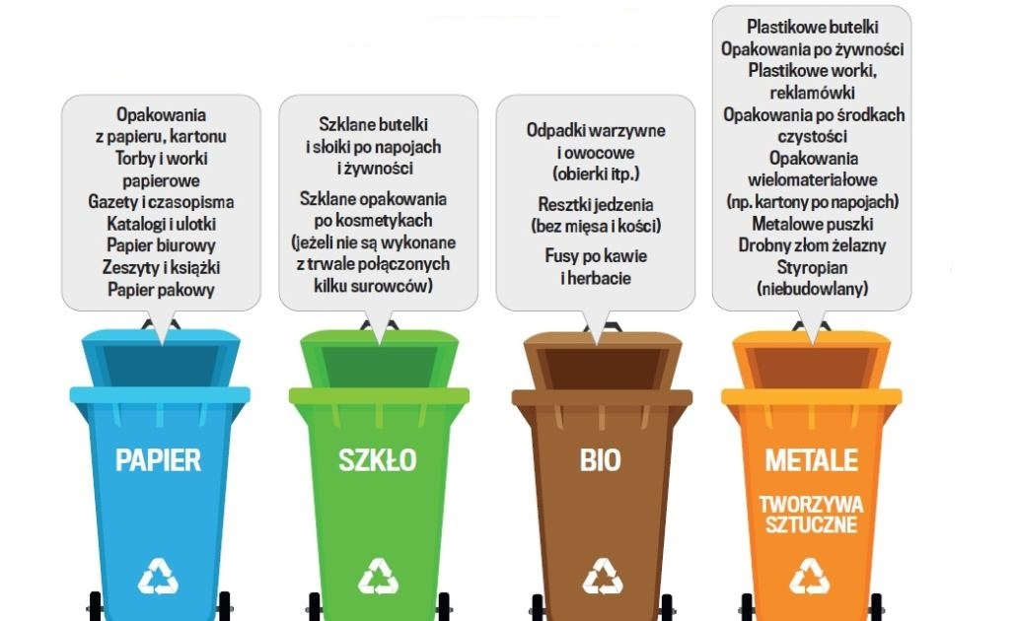

Można również porozmawiać z dzieckiem na temat tego jak ludzie zanieczyszczają środowisko? Czego nie powinni robić? Można porównać dwie ilustracje, które znajdują się poniżej:

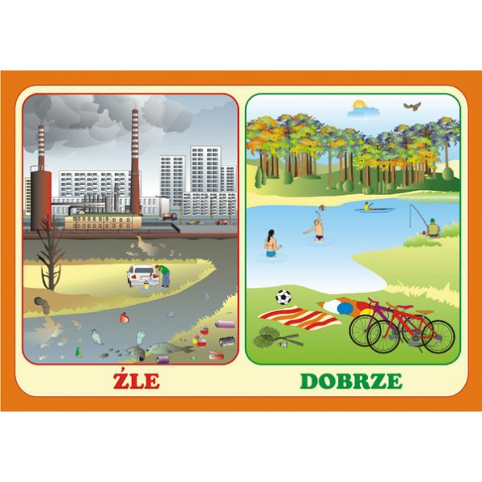

DLA CHĘTNYCH!
Wykonanie ćwiczeń cz.4 str 2b i 3a
- wycinanie obrazków, nalepianie pod ilustracjami właściwych pojemników na odpady.
- liczenie pojemników, rysowanie po śladzie, czytanie wyrazów, łączenie ich z właściwymi pojemnikami
lub

Wykonanie pracy plastycznej „Podwodny świat” -praca plastyczna z opakowań.
Z arkusza tradycyjnej folii bąbelkowej (lub folii z poduszeczkami powietrza, która często wypełnia kartony ze sprzętem elektronicznym) tworzymy ocean. Pod folię dzieci mogą podkleić arkusze niebieskiego lub zielonego papieru lub kawałki bibuły.
Przykład: ośmiornicę można łatwo zrobić z rolki po papierze toaletowym czy papierowego kubeczka, Dobrym pomysłem jest wykorzystanie małych plastikowych opakowań oraz ich pokrywek. Dzieci mogą uzupełnić swoją prace fragmentami kolorowego papieru, pianki kreatywnej, drucików, sznurków itp.
Przykład pracy dodam w załączniku.

